Inhoudsopgave

Inleiding: 1

Beschrijving site: 1

Doelstelling site: 1

Doelgroep en de belanghebbenden van de site: 1

Eisen: 1

Beschrijving ontwikkelomgeving: 1

Wireframe: 1

Navigatiestructuur: 2

Afsluiting: 2

## Inleiding:

Voor het eerste project moet er een website gemaakt worden. En dat is een portfolio, deze wordt gemaakt volgens de waterval methode.

## Beschrijving site:

De site is een portfolio waarin ik informatie over mijzelf geef en zoveel mogelijk duidelijk maak over mij. De website wordt gemaakt met HTML5 en CSS3 en moet aan een aantal eisen voldoen. Ten eerste moet de site een goed functionerende navigatie bevatten. Ook moet de website een formulier en een tabel bevatten.

## Doelstelling site:

De site is ervoor om mensen informatie te geven over mij en mij te leren kennen en ook om ervaring op te doen op het gebied van coderen en designen.

## Doelgroep en de belanghebbenden van de site:

De mensen die meer willen weten over mij of die mij wilt leren kennen.

## Eisen:

**Must have:**

Goed functionerende navigatie

Tabel

Formulier

Minimaal 10 pages

Selfmade and original content

Embedded content

**Could have:**

Extra design met BV Javascript

**Won’t have:**

Geen gebruik van database, PHP,SQL

## Beschrijving ontwikkelomgeving:

HTML5 en CSS3 zijn ervoor om te coderen en te ontwerpen met HTML kan je elementen aanmaken en die op een pagina weergeven en met CSS kan je de opmaak aanpassen BV de kleur veranderen.

## Wireframe:

## Navigatiestructuur:

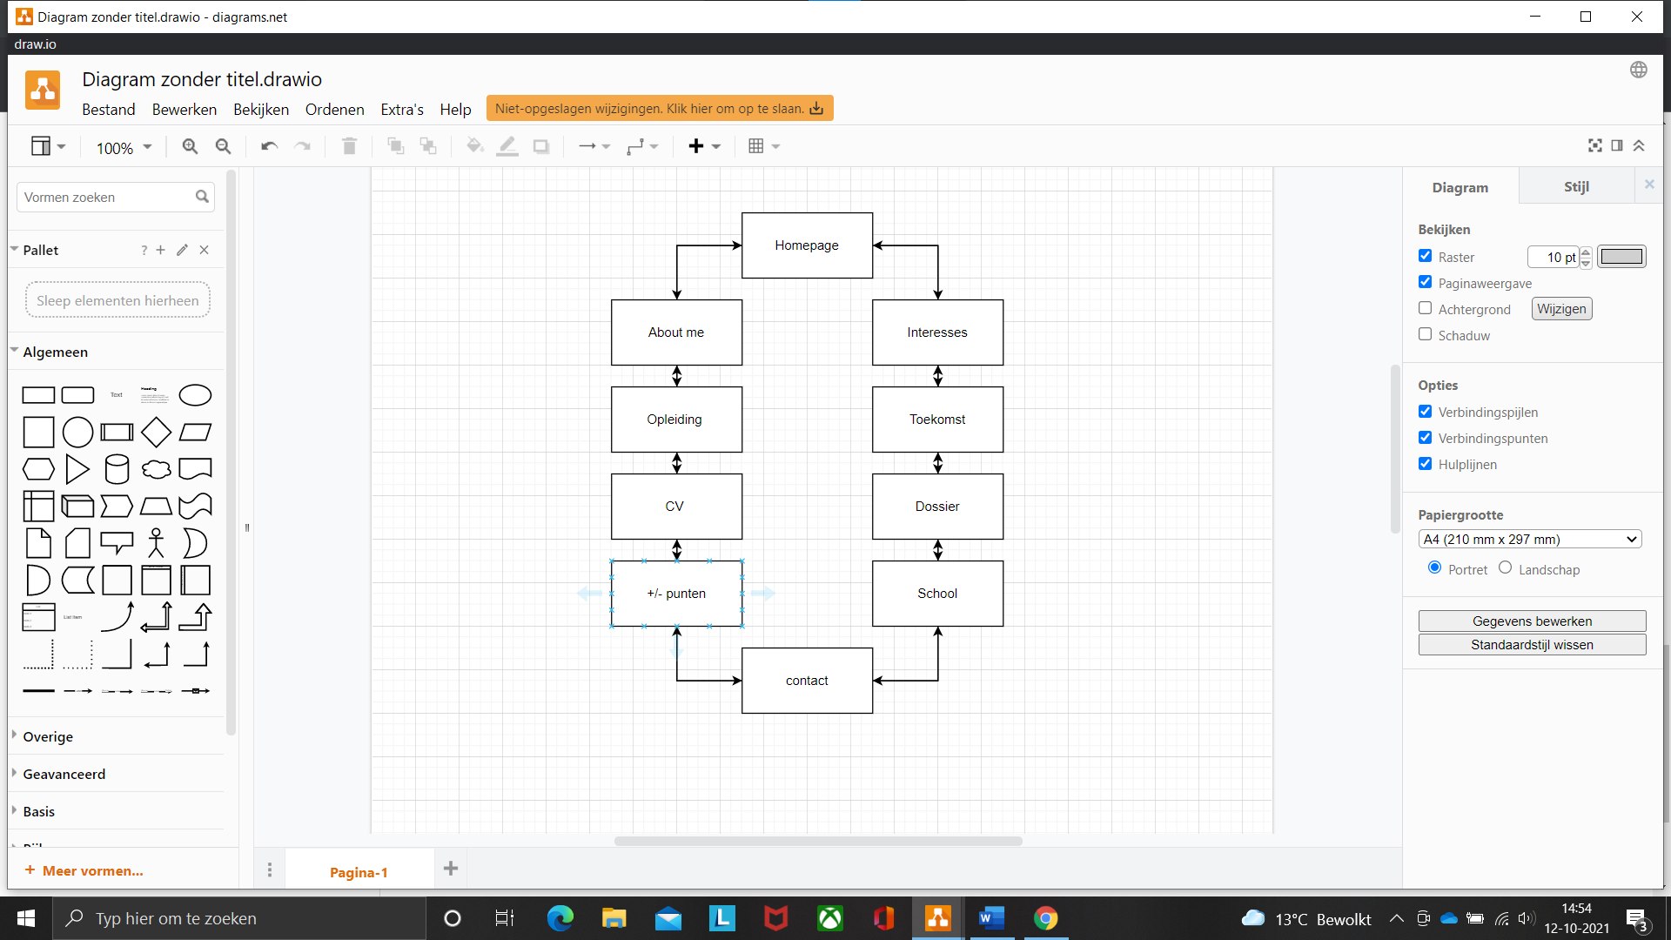

## Afsluiting:

Ik vond het interessant om deze website te maken en ik hoop dat u ervan genoten heeft, daarnaast vond ik het ook fijn om wat ervaring op te doen in het gebied van web development.